Manual de Instalación del software requerido para Zefiro

Daniela Lorena Bohorquez Diaz
Jhonathan Carvajal Bonilla
Katherin Morcillo Quiroga

Servicio Nacional De Aprendizaje
Análisis y Desarrollo de Software
Carlos Andrés Herrera Mora
Bogotá, 18 De Febrero de 2026

Backend
JAVA 21
Guía de Instalación de JDK 21
Sigue estos pasos para configurar el entorno de ejecución de JDK 21 en tu equipo:
1. Descarga del instalador
- Ingresa al sitio oficial: Java Downloads | Oracle
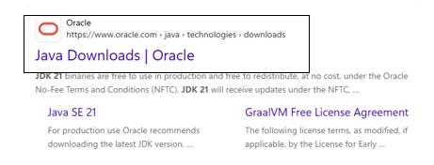
- Desplázate hacia abajo y selecciona la pestaña JDK 21.
- Elige el sistema operativo Windows.
- Haz clic en el enlace del x64 Installer para iniciar la descarga.
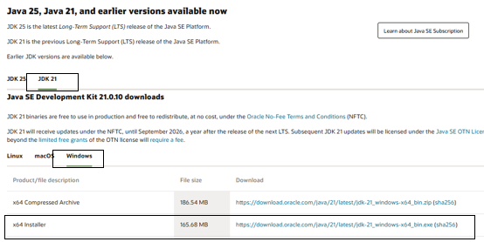
2. Proceso de Instalación
Una vez descargado el archivo, ejecútalo y sigue estos pasos en el asistente:
- Bienvenida: Haz clic en Next.
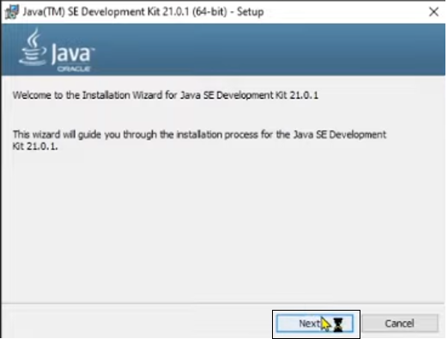
- Ruta de Instalación: Por defecto es C:\Program Files\Java\jdk-21\. Puedes cambiarla o simplemente hacer clic en Next.
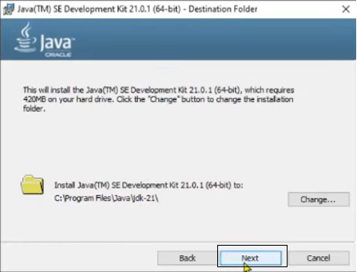
- Finalizar: Una vez termine la barra de carga, haz clic en Close.
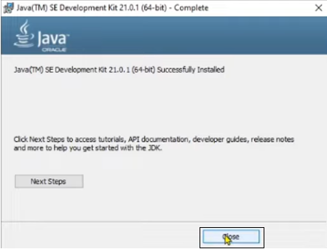
3. Configuración de Variables de Entorno
Para que Windows reconozca Java en cualquier parte del sistema, sigue estos pasos:
- En el buscador de Windows Variables de entorno del sistema y selecciona Editar las variables de entorno del sistema.
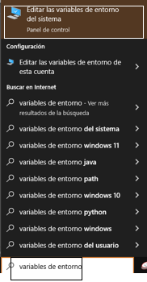
- En la ventana que aparece, haz clic en el botón Variables de entorno... (abajo a la derecha).
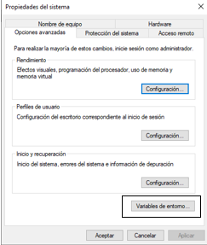
- En la sección Variables del sistema, busca si existe una llamada JAVA_HOME.
- Si existe: Asegúrate de que la ruta coincida con la de tu instalación (ej. C:\Program Files\Java\jdk-21).
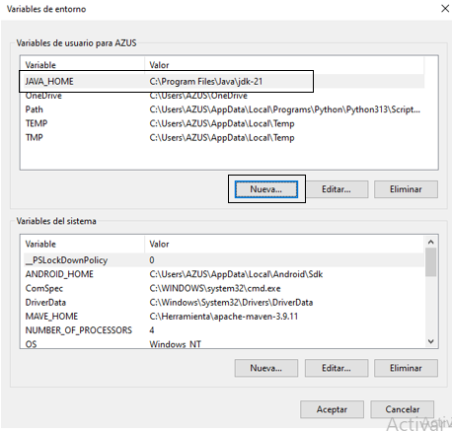
- Si no existe: Haz clic en Nueva..., en "Nombre de la variable" escribe JAVA_HOME y en "Valor de la variable" pega la ruta de instalación.
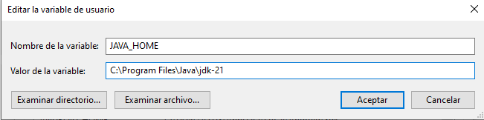
- Haz clic en Aceptar en todas las ventanas.
3. Verificación de la instalación
Es fundamental confirmar que el sistema reconoce el software.
- Presiona las teclas Windows + R, escribe cmd y presiona Enter.
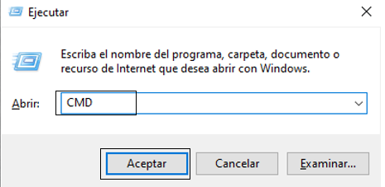
- En la terminal negra que aparece, escribe el siguiente comando para verificar JDK:
- Java --version
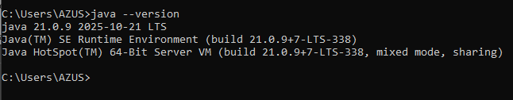

Maven
Guía de Instalación de Maven 3.9.12
Sigue estos pasos para configurar el entorno de ejecución de Maven en tu equipo:
1. Descarga del instalador
- Ingresa al sitio oficial: Download Apache Maven – Maven
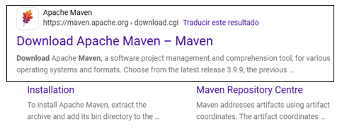
- Haz click en el enlace Link de Binary zip archive
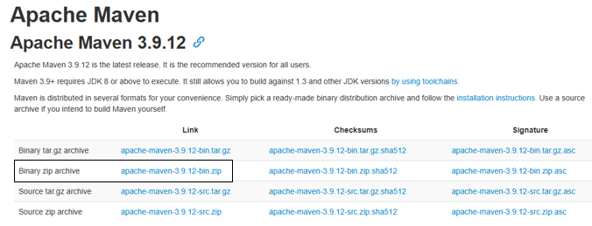
2. Proceso de Instalación
Una vez descargado el archivo, entra a Descargas:
- Descomprimes el archivo descargado, oprimiendo Extraer todo…
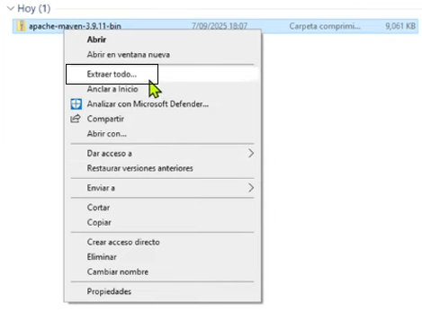
- Una vez extraído, selecciona la carpeta resultante y presiona Ctrl + X (Cortar).
- Ve a tu Disco Local (C:), crea una carpeta y pega la carpeta allí con Ctrl + V.
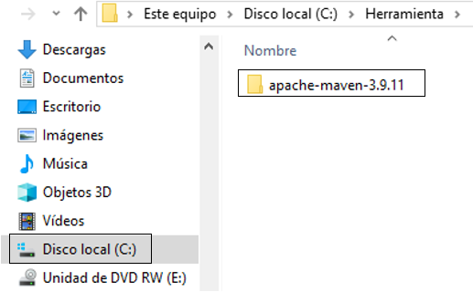
- Entra a la carpeta hasta que veas la carpeta bin. Copia esa ruta de la barra de direcciones
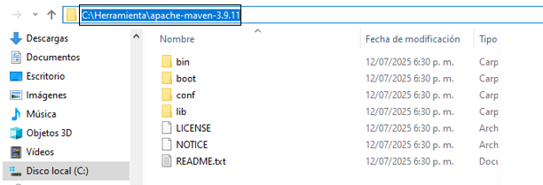
3. Configuración de Variables de Entorno
Para que el comando mvn funcione en cualquier terminal, sigue estos pasos:
- En el buscador de Windows Variables de entorno del sistema y selecciona Editar las variables de entorno del sistema.

- En la ventana que aparece, haz clic en el botón Variables de entorno... (abajo a la derecha).

- En la sección Variables del sistema, haz clic en Nueva..., 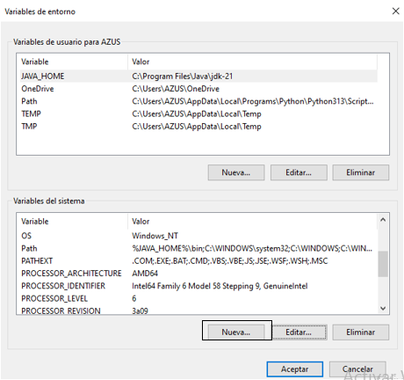
- en "Nombre de la variable" escribe MAVEN_HOME y en "Valor de la variable" pega la ruta de instalación.

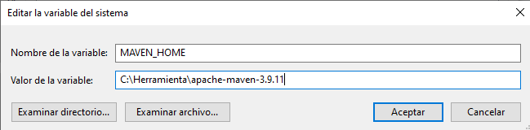
- Ingrese al Path de variables del sistema
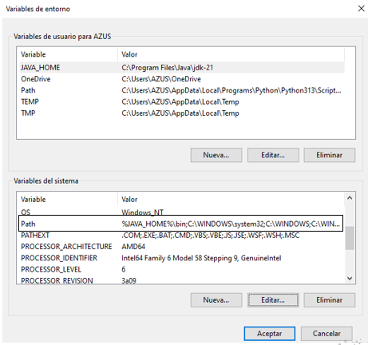
- Oprima nuevo e ingrese la ruta del archivo Maven con \bin al final
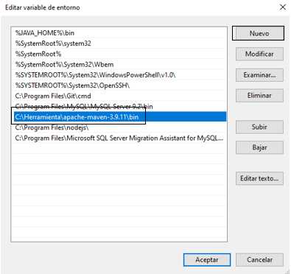

- Haz clic en Aceptar en todas las ventanas.

4. Verificación de la instalación
Es fundamental confirmar que el sistema reconoce el software.
- Presiona las teclas Windows + R, escribe cmd y presiona Enter.

- En la terminal negra que aparece, escribe el siguiente comando para verificar JDK:
- mvn --version
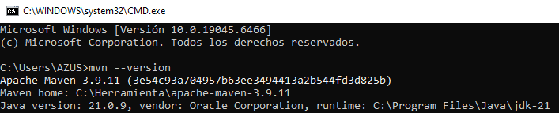

Frontend
Guía de Instalación de Node.js v24.13.1 (LTS).
Sigue estos pasos para configurar el entorno de ejecución de JavaScript en tu equipo:
1. Descarga del instalador
- Ingresa al sitio oficial: nodejs.org/es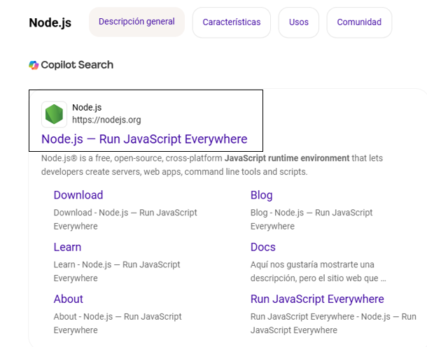
- En el menú superior, haz clic en Descargas.
- Selecciona en la pestaña la versión v24.13.1 (LTS).
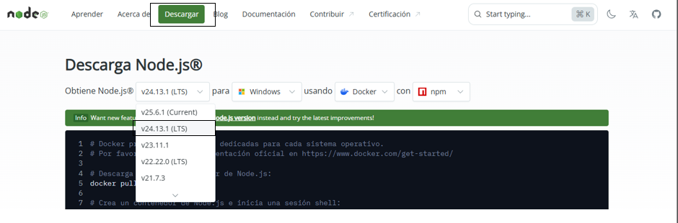
- Haz clic en Windows Installer (.msi) para iniciar la descarga.
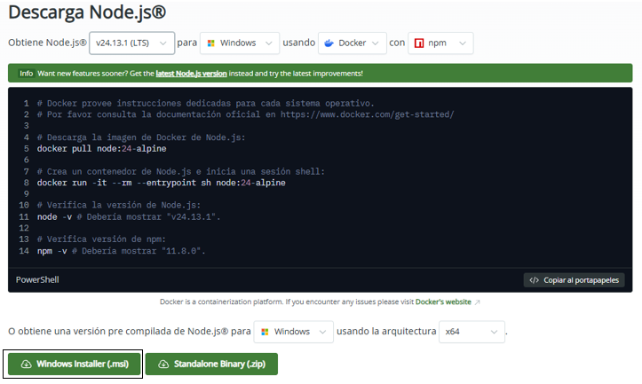
2. Proceso de Instalación
Una vez descargado el archivo, ejecútalo y sigue estos pasos en el asistente:
- Bienvenida: Haz clic en Next.
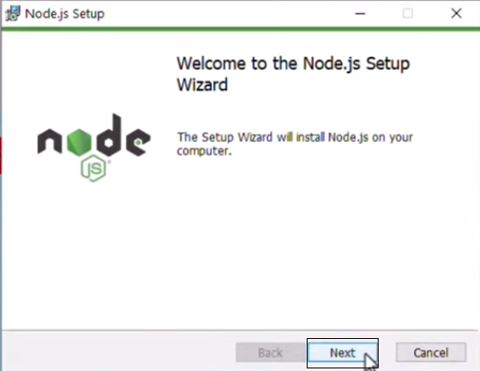
- Términos y Condiciones: Marca la casilla "I accept the terms in the License Agreement" y presiona Next.
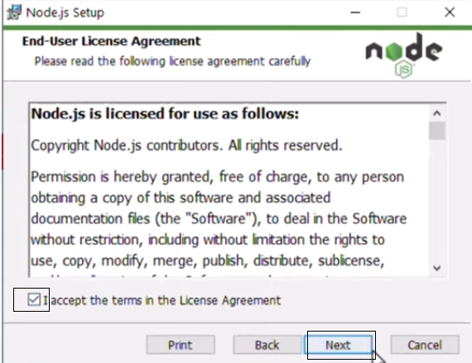
- Ruta de Instalación: Por defecto es C:\Program Files\nodejs\. Puedes cambiarla o simplemente hacer clic en Next.
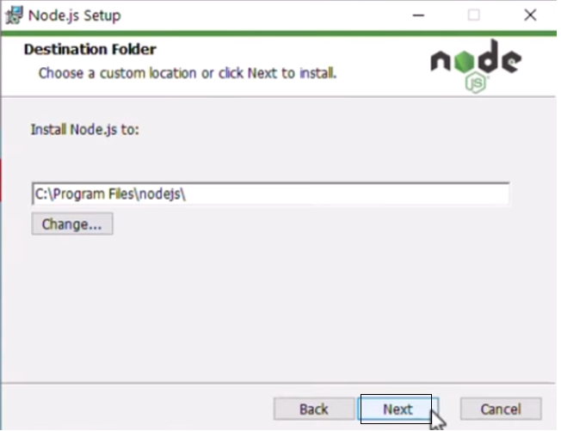
- Configuración personalizada: No es necesario modificar nada aquí, presiona Next.
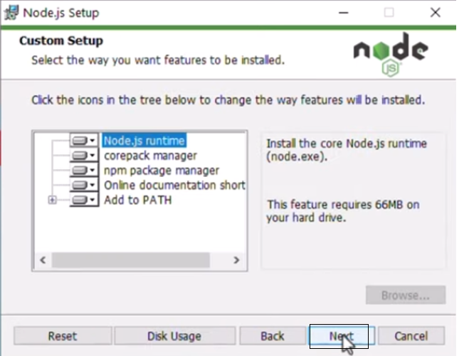
- Herramientas adicionales: Verás una opción para instalar herramientas de Chocolatey. Puedes dejarla desmarcada para una instalación básica y presionar Next.
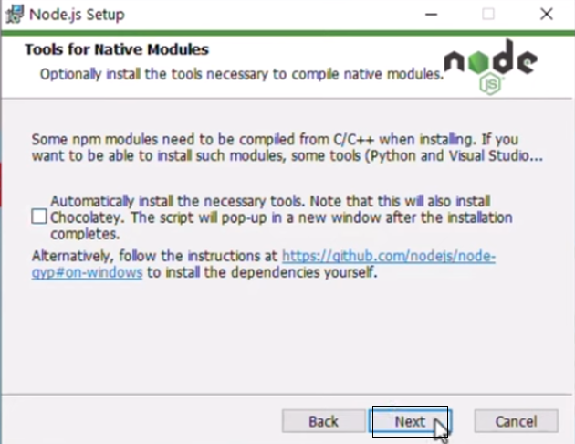
- Instalación final: Haz clic en Install. Si Windows te pide permisos de administrador, selecciona Sí.
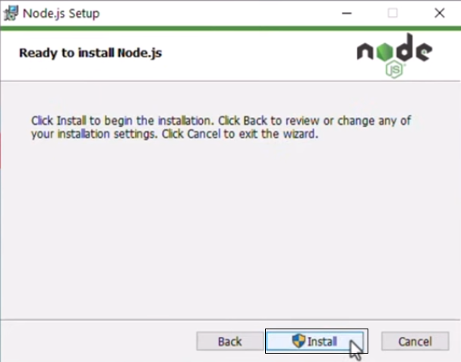
- Finalizar: Una vez termine la barra de carga, haz clic en Finish.
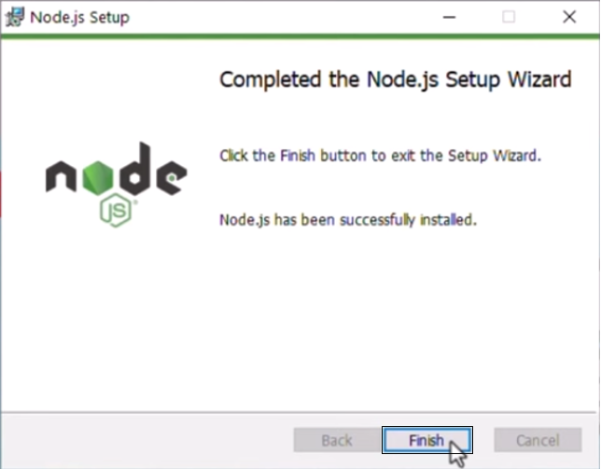
3. Verificación de la instalación
Es fundamental confirmar que el sistema reconoce el software.
- Presiona las teclas Windows + R, escribe cmd y presiona Enter.

- En la terminal negra que aparece, escribe el siguiente comando para verificar Node:
- node -v
- Luego, verifica el gestor de paquetes (NPM) con:
- npm -v
Nota: Si aparecen los números de versión (ej. v24.13.1), la instalación fue exitosa.
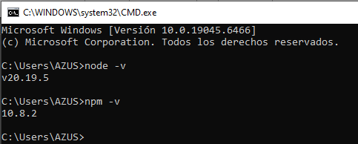

Base de datos
MySQL Community Server 8.0.45
Guía de Instalación de MySQL Community Server 8.0.45
Sigue estos pasos para configurar el entorno de ejecución de MySQL Community Server 8.0.45 en tu equipo:
1. Descarga del instalador
- Ingresa al sitio oficial: MySQL :: Download MySQL Community Server
- Selecciona la versión 8.0.45
- Microsoft Windows
- Haz clic en el botón de descarga del Windows (x86, 64-bit), MSI Installer.
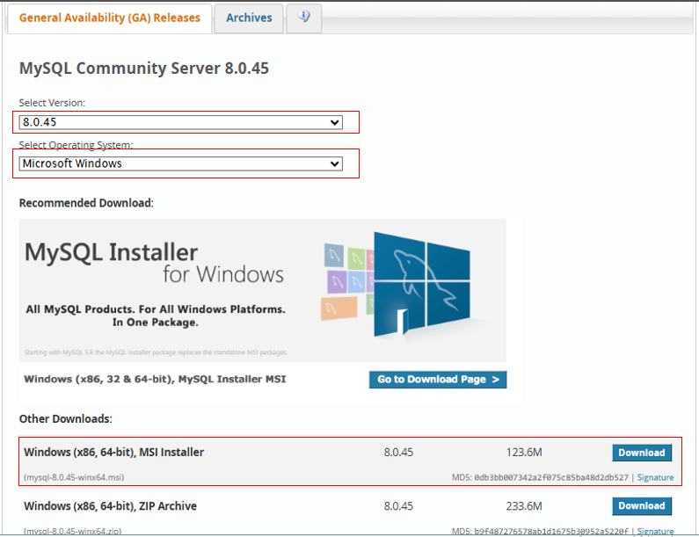
- En la siguiente página, haz clic en el enlace inferior que dice: "No thanks, just start my download".
- Se mostrará el paquete instalable en descargas
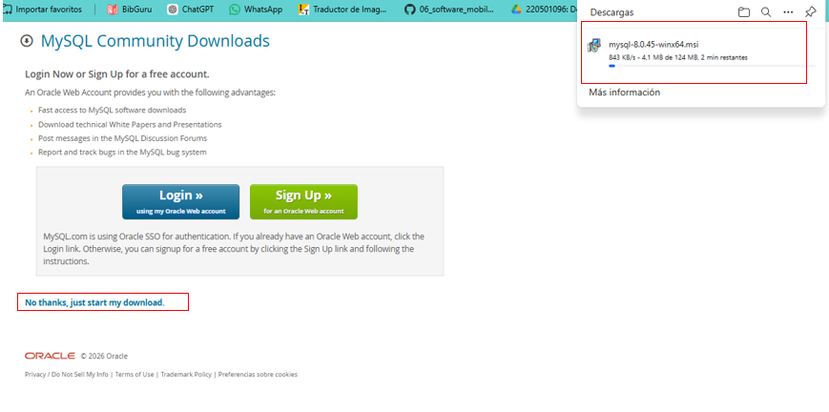
2. Proceso de Instalación
Ejecuta el archivo .msi descargado y sigue estos pasos:
- Bienvenida: Haz clic en Next.
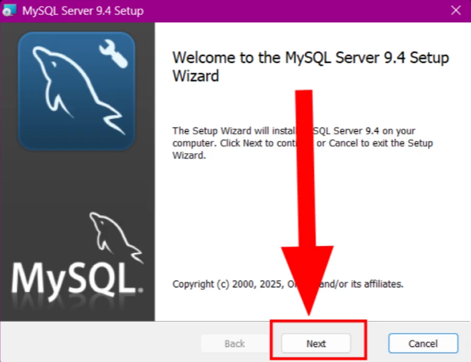
- Términos de Licencia: Marca la casilla de aceptación y presiona Next.
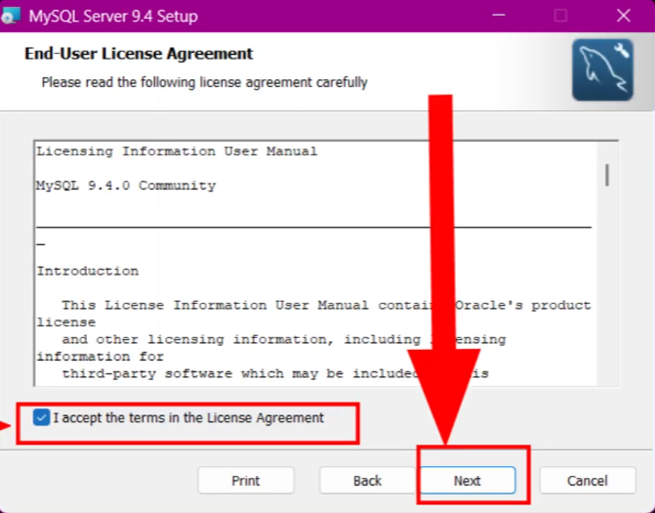
- Tipo de Instalación: Selecciona la opción Typical y haz clic en Next.
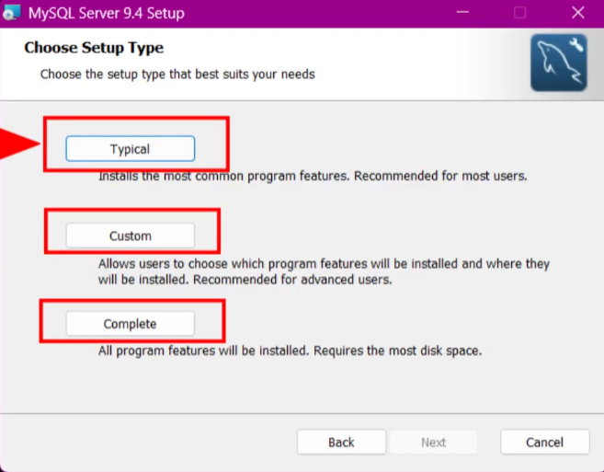
- Instalar: Haz clic en Install. Si Windows solicita permisos, selecciona Sí.
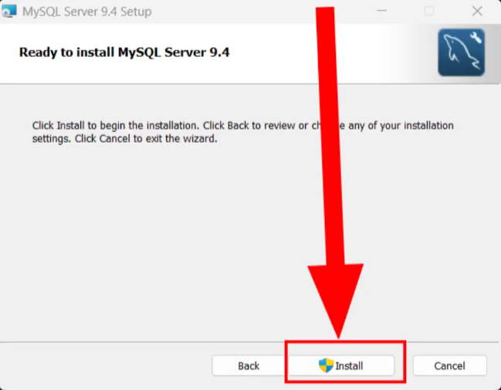
- Finalizar Instalación: Al terminar, asegúrate de que la casilla "Run MySQL Configurator" esté marcada y haz clic en Finish.
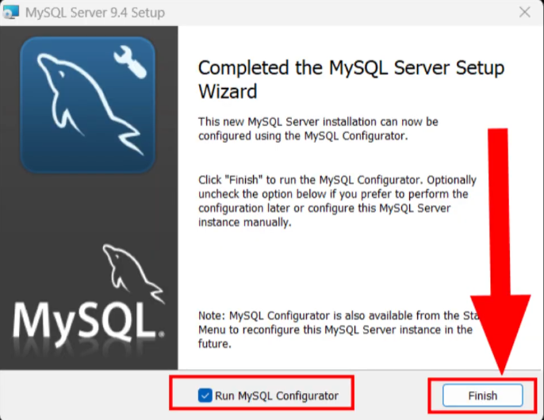
3. Configuración del Servidor (MySQL Configurator)
Se abrirá una nueva ventana para configurar la base de datos:
- Bienvenida: Haz clic en Next.
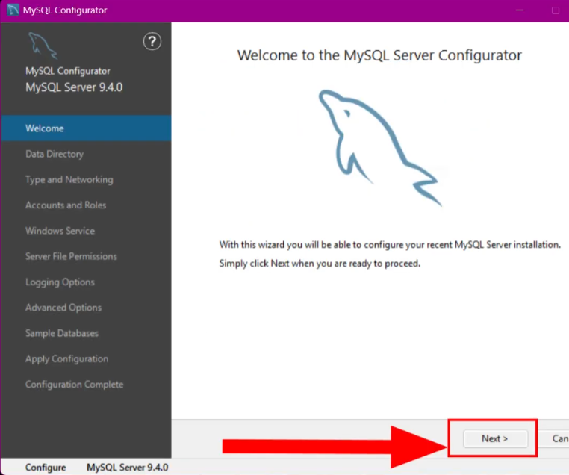
- Data Directory: Define dónde se guardarán los datos (puedes dejar la ruta por defecto) y oprime Next.
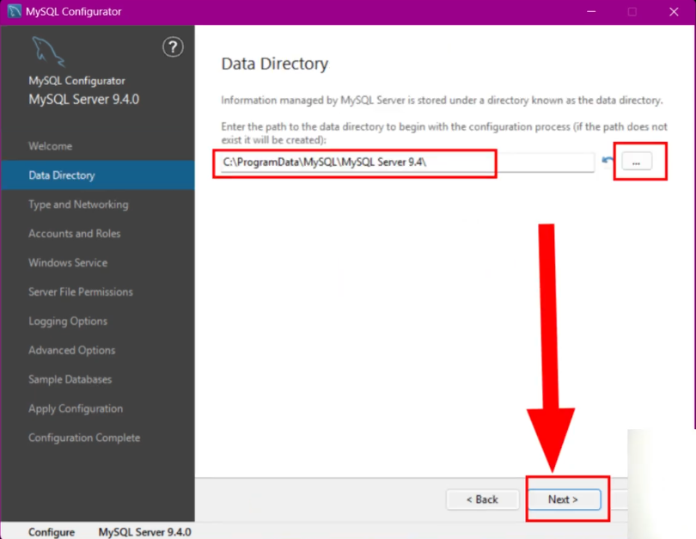
- Type and Networking: En "Config Type", selecciona Development Computer. Deja el puerto en 3306 y oprime Next.
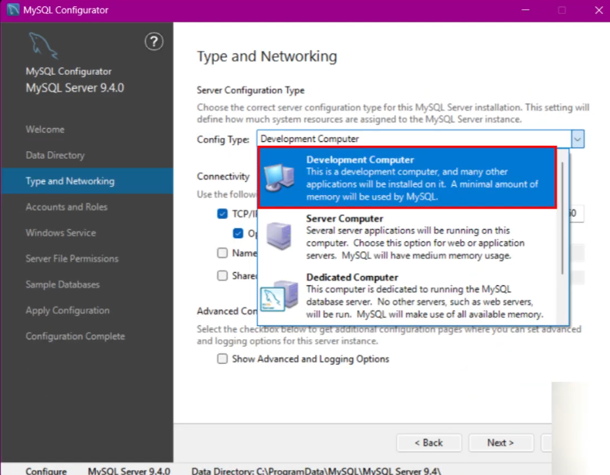
- Deje el puerto en 3306 y oprime Next.
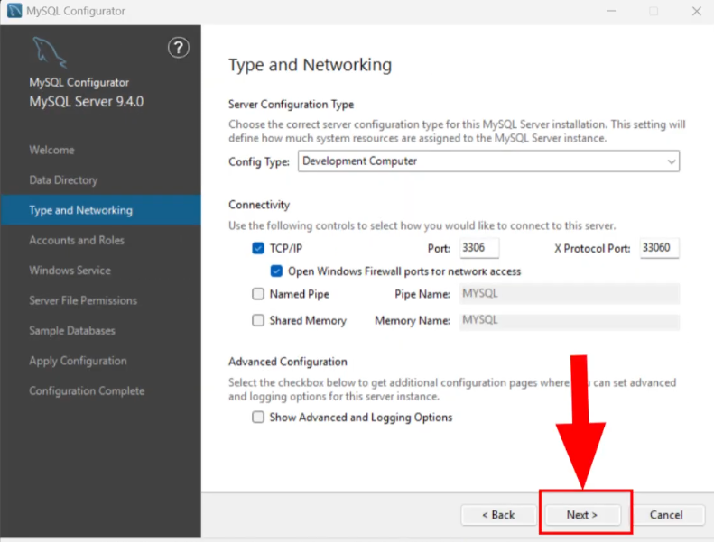
- Luego se le debe asignar una contraseña, recuerde no olvidarla,oprima next
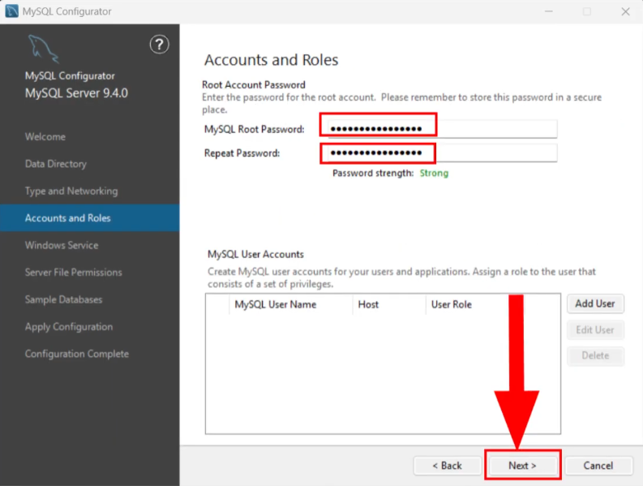
- Aquí podemos desmarcar la casilla para que no abra mysql apenas termine si lo desea, luego oprima next
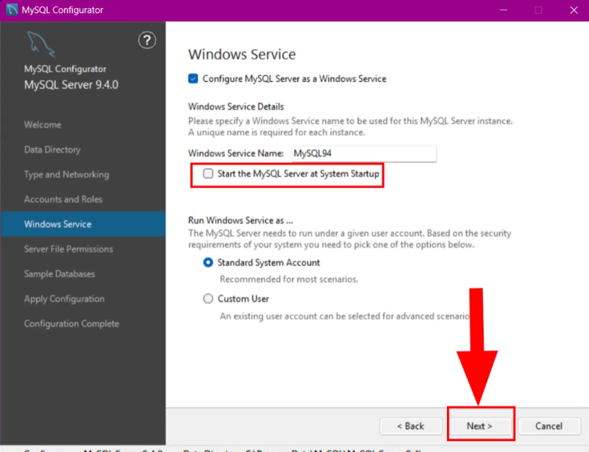
- Server File Permissions: Selecciona la primera opción (Yes, grant full access...) y haz clic en Next.
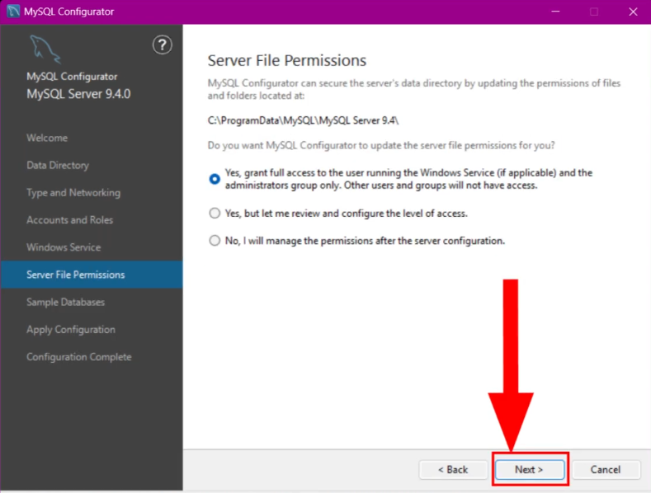
- Sample Databases: Si deseas bases de datos de prueba (como Sakila), deja las casillas marcadas y oprime Next.
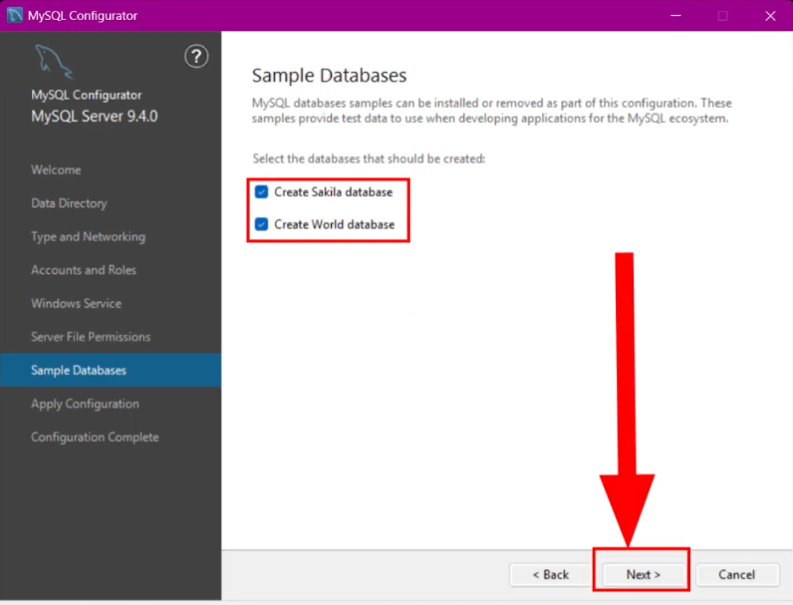
- Aplicar Configuración: Haz clic en Execute. Cuando todos los pasos tengan un check verde, oprime Finish.
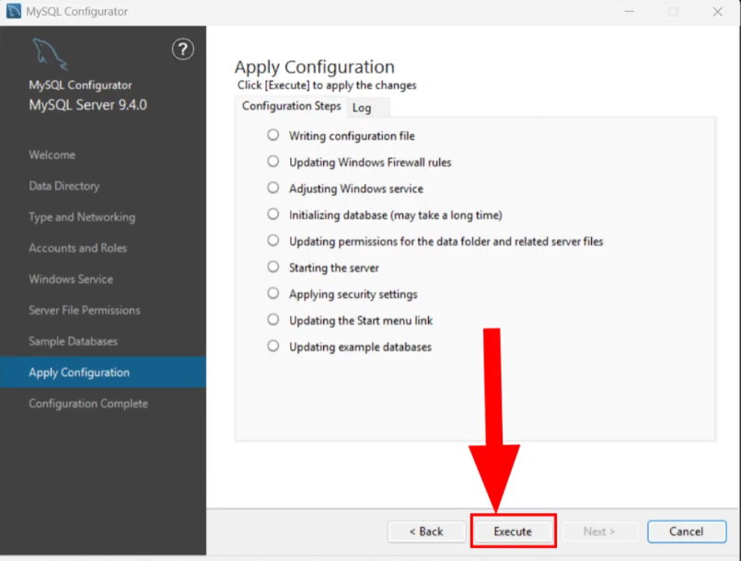
- Una vez terminado oprima Next
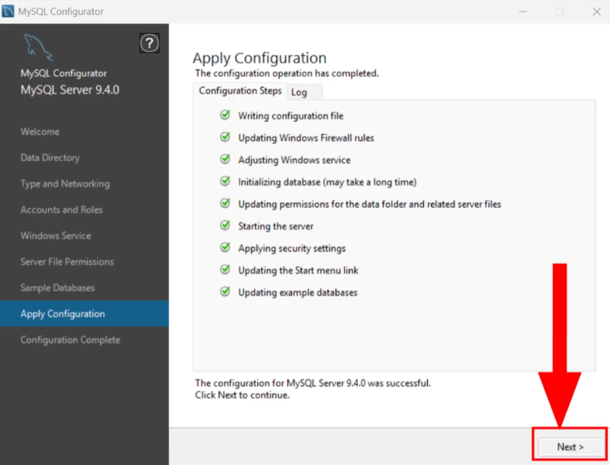

MySQL Workbench 8.0.46
Guía de Instalación de MySQL Workbench 8.0.46
Sigue estos pasos para configurar el entorno de ejecución de MySQL Workbench 8.0.46 en tu equipo:
1. Descarga del instalador
- Ingresa al sitio oficial: MySQL :: Download MySQL Workbench
- Selecciona la versión 8.0.46
- Microsoft Windows
- Haz clic en el botón de descarga del Windows (x86, 64-bit), MSI Installer.

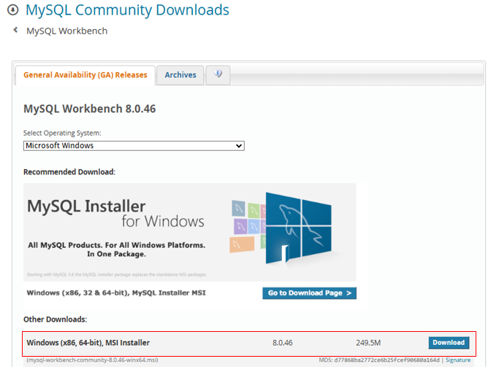
- En la ventana de inicio de sesión, haz clic abajo en: "No thanks, just start my download".

2. Proceso de Instalación
Ejecuta el archivo descargado y sigue estos pasos:
- Bienvenida: Haz clic en Next.
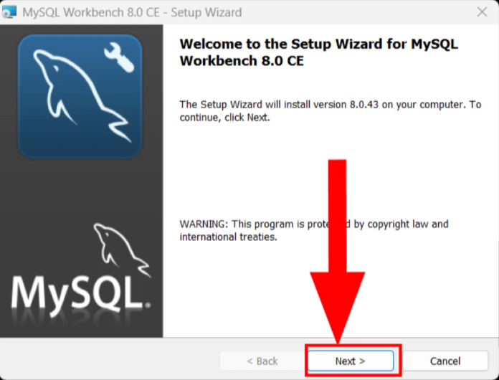
- Ruta de destino: Deja la carpeta por defecto y presiona Next.
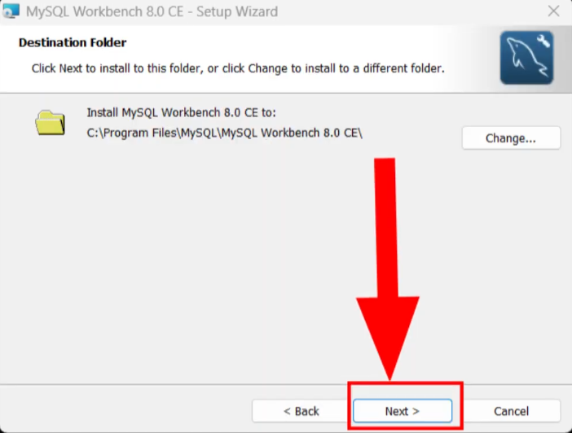
- Tipo de instalación: Selecciona la opción Complete y haz clic en Next.
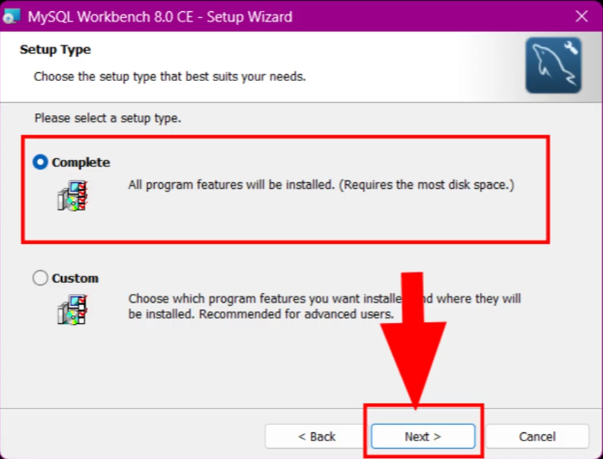
- Confirmación: Haz clic en Install. (Si Windows solicita permisos, selecciona "Sí").
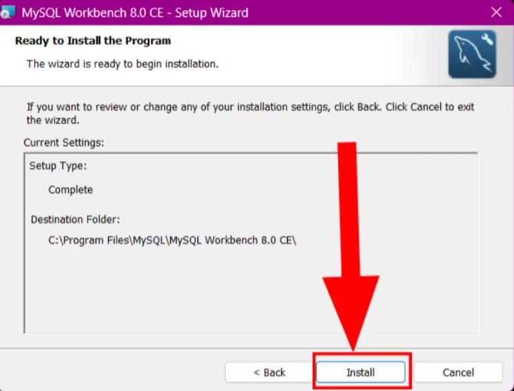
- Finalizar: Deja marcada la casilla "Launch MySQL Workbench" y haz clic en Finish
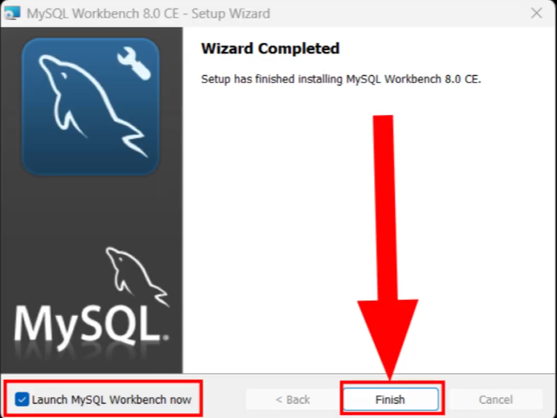
3. Configuración de la Conexión (Instancia Local)
Para poder ver tus tablas, debes conectar el Workbench con el servidor que instalaste antes:
- Al abrir el programa, verás un recuadro llamado "Local Instance MySQL80". Haz clic en él.
- Se abrirá una ventana pidiendo una contraseña. Escribe la contraseña de Root que configuraste en el manual anterior (MySQL Server).
- Marca la casilla "Save password in vault" para que no te la pida cada vez que entres.
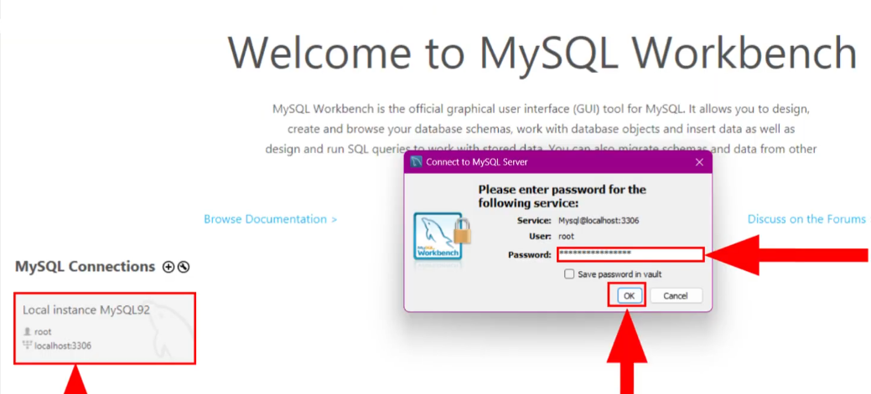
- Si aparece un mensaje de advertencia sobre la versión, selecciona "Don't show this message again" y luego "Continue Anyway".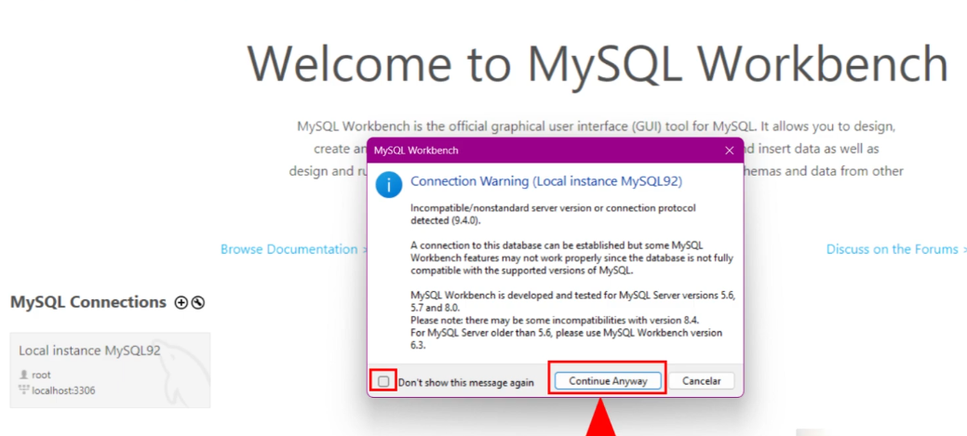
- verás el panel de administración donde podrás crear tus bases de datos.
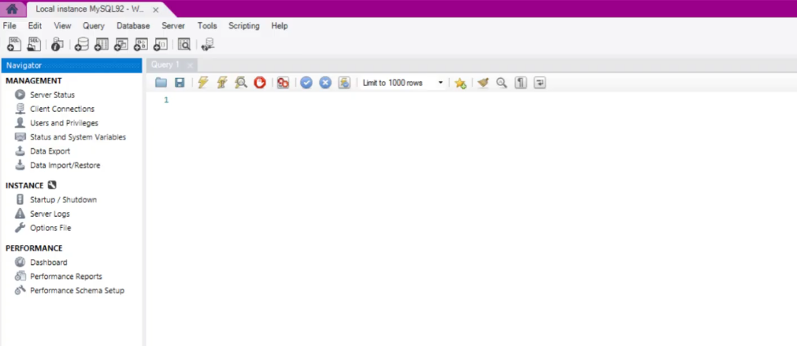

XAMPP 8.2.12
Guía de Instalación de JDK 21
Sigue estos pasos para configurar el entorno de ejecución de JDK 21 en tu equipo:
1. Descarga del instalador
- Ingresa al sitio oficial: XAMPP Installers and Downloads for Apache Friends
- Seleccione la versión de Windows e iniciara la descarga
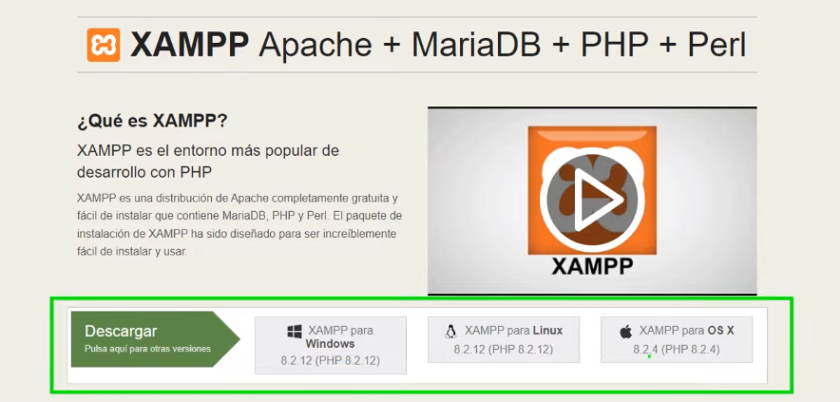
2. Proceso de Instalación
Ejecuta el instalador. Nota: Si aparece un aviso de "User Account Control (UAC)", simplemente haz clic en OK.
- Bienvenida: Haz clic en Next
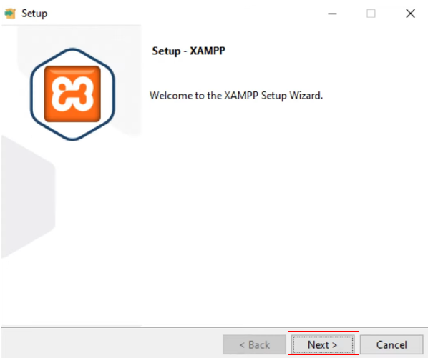
- Selección de componentes: Deja todas las casillas marcadas por defecto y presiona Next.
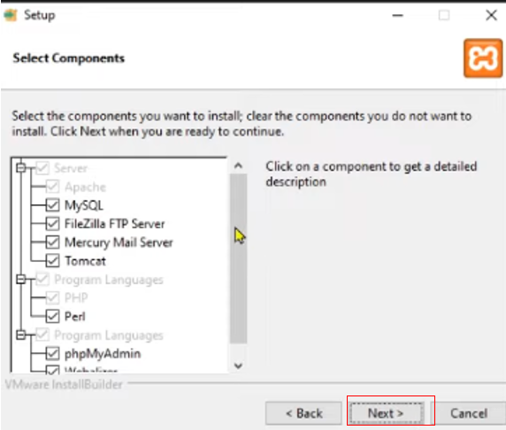
- Carpeta de instalación: Se recomienda dejar la ruta predeterminada C:\xampp. Haz clic en Next.
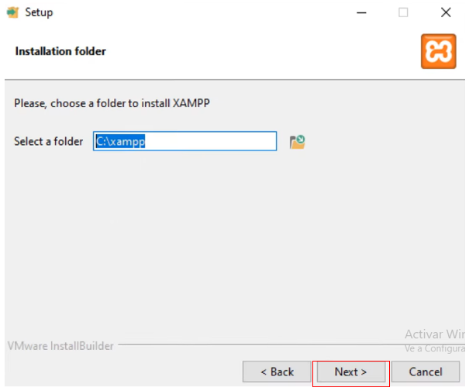
- Idioma: Selecciona English (o el de tu preferencia) y oprime Next.
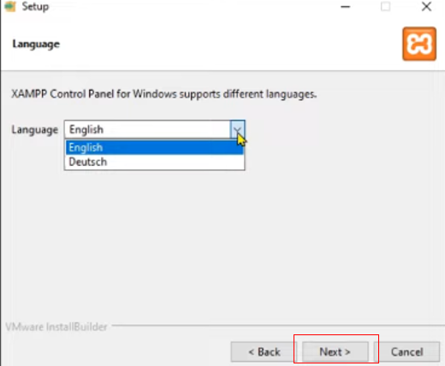
- Preparado para instalar: Haz clic en Next para que comience la barra de carga.
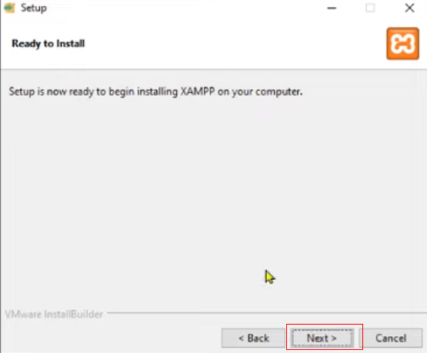
- Finalizar: Una vez termine, asegúrate de que la casilla "Do you want to start the Control Panel now?" esté marcada y haz clic en Finish.
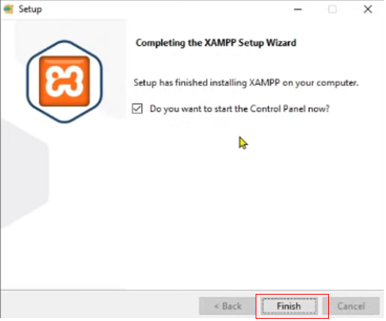
3. Verificación de funcionamiento
Es importante comprobar que los servicios principales arrancan correctamente:
- Se abrirá el XAMPP Control Panel.
- Haz clic en el botón Start que está al lado de Apache.
- Si el nombre "Apache" se pone en fondo verde, significa que el servidor está activo.
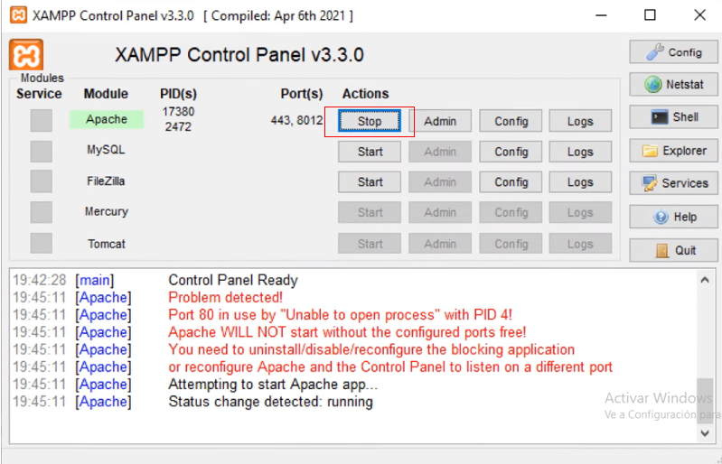
- Abre tu navegador (Chrome, Edge, etc.) y escribe en la barra de direcciones: localhost.
- Aparecera la página de bienvenida de XAMPP (Dashboard)
